MENTOVER – Mentoringprogramm zur Förderung von Frauen, um ein Verwaltungsratsmandat zu übernehmen

Wir begleiten Frauen aktiv durch Beratung und Austausch auf ihrem Karriereweg hin zur Übernahme eines Mandates in einem Verwaltungsrats-Gremium. Aus unseren vorangegangenen Studien wissen wir, dass Netzwerke und der Aufbau von Netzwerkkompetenz dabei eine entscheidende Rolle spielen. Um diese Kompetenz zu fördern, sehen wir Mentoring als eine wirkungsvolle Methode.
Unser Mentoringprogramm steht Frauen zur Verfügung, die gewisse Voraussetzungen erfüllen. Es bietet Ihnen Zugang zu erfahrenen Verwaltungsräten als Mentorinnen und Mentoren, die Sie im Rahmen eines vertrauensvollen Austauschs für sechs Monate begleiten.

Mentover Zeitplan: Bewerbung und Mentoring-Gespräche

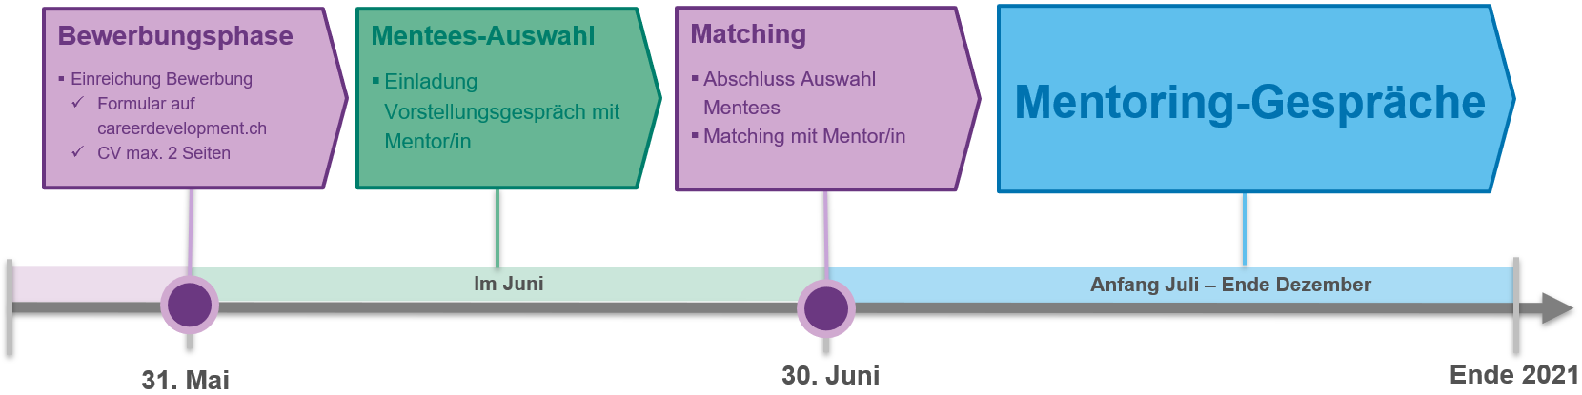

- Bewerbungsphase für Mentees bis 31. Mai 2021.
- Auswahl: Anfang Juni werden die Einladungen für ein Vorstellungsgespräch mit einer Mentorin / einem Mentor verschickt.
- Auswahl: Im Juni finden Vorstellungsgespräche mit den Mentoren / Mentorinnen statt und das Matching wird abgeschlossen.
- Mentoring-Gespräche finden ab Juni bis im Dezember 2021 statt.

Voraussetzungen
Sind Sie eine qualifizierte Führungspersönlichkeit mit ausgewiesener Erfahrung in Fach- und/oder Personalführung und möchten den nächsten Karriereschritt gehen und sind Sie ernsthaft an einem Verwaltungsratsmandat interessiert? Sie verfügen über visionäres und strategisches Denkvermögen, und scheuen sich nicht, die ‘extra mile’ zu gehen? Sie besitzen Hartnäckigkeit und Durchhaltevermögen?
Das Programm findet in dieser Phase ausschliesslich in der IBH-Region (Liechtenstein, Deutsch-Schweiz, Tirol und Vorarlberg, Bayern und Baden-Württemberg) statt. Sie sind in dieser Region wohnhaft und arbeiten hier?
Dann bewerben Sie sich für unser Mentoring-Programm zur Förderung von Frauen, die ein Verwaltungsratsmandat anstreben mittels folgenden Bewerbungsformulars. Bis auf das letzte Feld sind alle Felder auszufüllen. Am Ende sollte das Formular maximal 3 Din-A-4-Seiten umfassen.
Bewerbungsformular
Meine Motivation (was motiviert Sie, ein VR-Mandat zu übernehmen? Welche Aktivitäten haben Sie bereits unternommen, um ein Mandat zu erhalten?)
Meine Zielformulierung (Wie formulieren Sie ihr Ziel? Bitte führen Sie möglichst differenziert aus, was Sie anstreben. Kurz-, mittel-, langfristig. Welchen Umfang?)
Meine Kernkompetenzen (welche Kompetenzen möchten Sie in ihr Mandat einbringen? Wie können Sie einen VR unterstützen/ergänzen?)
Mein Umfeld (in welchem Tätigkeitsfeld kennen Sie sich aus? Welche Funktionen, welche Branchen? Welche Ausbildungen? Wie setzt sich Ihr Netzwerk zusammen?)
Meine Erwartungen (Was erwarten Sie von diesem Programm? was sind ihre Erwartungen an die Mentorin/den Mentor? Aus welcher Branche sollte die Person kommen? Welche sonstigen Themen abdecken?)
Mein Beitrag (wie und womit bringe ich mich in das Programm ein? Wie suche ich nach Mandaten?)
(fakultativ) Haben Sie einen grundsätzlich realistischen Wunsch-Mentor oder -Mentorin (idealerweise aus der IBH-Region), die wir für Sie anfragen sollen?

Bitte senden Sie Ihre Bewerbung mit Kurzlebenslauf (keine Zeugnisse!) bis spätestens 31.5.2021,
12 Uhr als PDFs an Bernhard Oberholzer bernhard.oberholzer@ost.ch.

